第一、二章

1. 命题“∀x∈**R**，x2－x＋1>0”的否定是( 　　)

A. ∃x∈**R**，x2－x＋1≤0 B. ∃x∈**R**，x2－x＋1<0

C. ∀x∈**R**，x2－x＋1≤0 D. ∀x∈**R**，x2－x＋1<0

**1.** A　解析：由命题的否定判断即可．

2. 已知集合A＝{1，2，4，6}，B＝{2，6，7}，则A∩B的子集个数为(　　)

A. 1 B. 2 C. 4 D. 8

**2.** C　解析：由题意，A∩B＝{2，6}，故A∩B的子集个数为22＝4.

3. 若a，b，x，y∈**R**，则是成立的(　　)

A. 充分不必要条件 B. 必要不充分条件

C. 充要条件 D. 既不充分也不必要条件

**3.** C　解析：由命题的充要关系进行判断．

4. (多选)已知集合A＝{x|a－1<x<a＋1}，B＝{x|1<x<5，x∈**R**}．若A∩B＝∅，则实数a的取值范围是(　　)

A. {a|a≤0} B. {a|a≥4}

C. {a|a≥6} D. {a|a≤2}

**4.** AC　解析：∵ A∩B＝∅，∴ a＋1≤1或a－1≥5，即a≤0或a≥6.

5 (多选). 已知p，q都是r的充分条件，s是r的必要条件，q是s的必要条件，则(　　)

A. p是q的既不充分也不必要条件 B. p是s的充分条件

C. r是q的必要不充分条件 D. s是q的充要条件

**5.** BD　解析：由题意可画出图形：

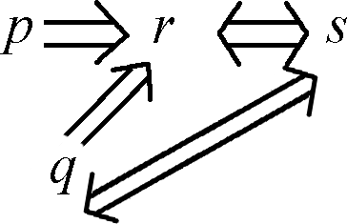

由图形可知BD正确．

6. 已知p：m>0；q：a≤m≤a＋2.若p是q的必要条件，则实数a的取值范围是________．

**6.** (0，＋∞)　解析：因为p是q的必要条件，所以q⇒p，所以[a，a＋2]⊆(0，＋∞)，故a>0.则实数a的取值范围是(0，＋∞)．

7.已知集合A＝{x|2a≤x＜a＋2}，B＝{x|x2－4x－5＞0}．

(1) 若a＝－1，求(∁**R**A)∩B；

(2) 若A∪(∁**R**B)＝∁**R**B，求实数a的取值范围．

**7.** 解：(1) 当a＝－1时，则A＝{x|－2≤x＜1}，所以∁**R**A＝{x|x＜－2或x≥1}，由B＝{x|x＜－1或x＞5}，所以(∁**R**A)∩B＝{x|x＜－2或x＞5}．

(2) 因为A∪(∁**R**B)＝∁**R**B，

所以A⊆(∁**R**B)．

又∁**R**B＝{x|－1≤x≤5}．

当A＝∅时，有2a≥a＋2，解得a≥2；

当A≠∅时，有

解得－≤a＜2.

综上，实数a的取值范围是.

第三章

1.解关于x的不等式：＋1＜0(k≥0，k≠1)．

**1.** 解：原不等式即＜0，

① 若k＝0，则原不等式的解集为空集；

② 若1－k>0，即0<k<1时，原不等式等价于(x－)(x－2)＜0，

此时－2＝＞0，

∴ 若0<k<1，则原不等式的解集为；

③ 若1－k<0，即k>1时，原不等式等价于(x－)(x－2)＞0，此时恒有2＞，∴ 原不等式的解集为.

综上所述，当k＝0时，原不等式的解集为空集；当0<k<1时，原不等式的解集为{x|2<x<}；当k>1时，原不等式的解集为{x|x<或x>2}．

2. 若a＞1，则a＋的最小值是(　　)

A. 2 B. a C. D. 3

**2.** D　解析：∵a＞1，∴ a－1＞0，∴ a＋＝a－1＋＋1≥2＋1＝3，当且仅当a－1＝，即a＝2时取等号．

3. 已知x，y，z为正实数，则的最大值为(　　)

A. B. C. D.

**3.** C　解析：由题意可得x2＋y2≥xy，z2＋y2≥yz，结合不等式的性质有x2＋y2＋z2≥(xy＋yz)，当且仅当x＝z＝y时等号成立，即≤，故的最大值为.

4. 若实数x，y满足x＞y＞0，且＋＝1，则x＋y的最小值为(　　)

A. B. C. D.

**4.** D　解析：实数x，y满足x＞y＞0，且＋＝1，则

x＋y＝(x－y)＋(x＋2y)＝[(x－y)＋2(x＋2y)](＋)

＝[9＋＋]

≥(9＋2×)＝，

当且仅当＝时等号成立．

5. 已知不等式(x＋y)(＋)≥9对任意正实数x，y恒成立，则正实数a的值为________．

**5.** 4　解析：∵ a>0，∴ (x＋y)(＋)＝1＋a＋＋≥1＋a＋2，由条件知a＋2＋1＝9，∴ a＝4.

6. 已知a>0，b>0，ab＝8，则当a＝________时，log2alog2(2b)取得最大值________．

**6.** 4　4　解析：log2a·log2(2b)≤[]2＝(log22ab)2＝(log216)2＝4，当a＝2b时取等号，结合a>0，b>0，ab＝8，可得a＝4，b＝2.

7. 设a>1，b>1，且ab－(a＋b)＝1，那么下列结论正确的是(　　)

A. a＋b有最小值2(＋1) B. a＋b有最大值(＋1)2

C. ab有最大值3＋2 D. ab有最小值3＋2

**7.** AD　解析：将ab＝1＋a＋b代入a＋b≥2可得a＋b有最小值2＋2；将a＋b＝ab－1代入a＋b≥2，得ab有最小值3＋2.

8. 设a>0，b>0，则下列不等式一定成立的是(　　)

A. a＋b＋≥2 B. ≥

C. ≥a＋b D. (a＋b)(＋)≥4

**8.** ACD　解析：只有B错误，≤.

9.设a>0，b>0，a＋b＝1，求证：＋＋≥8.

**9.** 证明：(证法一)∵ a>0，b>0，a＋b＝1，

∴ ＋＋＝＋＝＋＝≥＝＝8，

当且仅当a＝b＝时，取“＝”．故＋＋≥8.

(证法二)∵ a>0，b>0，a＋b＝1，

∴ ＋＋＝＋＋＝＋＋＋

＝2(＋)＝2(a＋b)(＋)≥2×2×2＝8，

当且仅当a＝b＝时，取“＝”．故＋＋≥8.

(证法三)∵ a>0，b>0，a＋b＝1，

∴ ＋＋＝＋＋＝＋＋＋＝2(＋)＝2(＋)＝2(2＋＋)＝4＋2(＋)≥4＋2×2＝8，

当且仅当a＝b＝时，取“＝”．故＋＋≥8.

第四章

1. 已知log3a＝2，log525＝b，则a＋b＝(　　)

A. 11 B. 7 C. 27 D. 23

**1** A　解析：由log3a＝2，得a＝9，由log525＝b，得b＝2，∴ a＋b＝11.

2. 已知log89＝a，log25＝b，则lg 3＝(　　)

A. B. C. D.

**2.** C　解析：∵ log89＝a，∴ ＝a.∴ log23＝a.lg 3＝＝＝.

3. 计算[(－)2]－的值为(　　)

A. B. － C. D. －

**3.** C　解析：原式＝2－＝＝.

4. 计算：log0.50.125＋log2[log3(log464)]＝(　　)

A. －3 B. 3 C. 4 D. －4

**4.** B　解析：原式＝log0.50.53＋log2(log33)＝3＋0＝3.

5. 若xlog23＝1，则3x＋9x的值为(　　)

A. 3 B. C. 6 D.

**5.** C　解析：∵ x·log23＝1，∴ x＝＝log32.∴ 3x＋9x＝3x＋(3x)2＝3log32＋(3 log32)2＝2＋22＝6.

6. (多选) 若3x＝2，则x＝(　　)

A. lg 3－lg 2 B. log32 C. D.

**6.** BD　解析：∵ 3x＝2，由指数式与对数式的互化关系可得x＝log32＝.

7 (多选). 若log2(log3a)＝log3(log4b)＝log4(log2c)＝1，则a，b，c的大小关系是(　　)

A. b>c B. b>a C. a>c D. a>b

**7.** AB　解析：由log2(log3a)＝1，可得log3a＝2，lg a＝2lg 3，故a＝32＝9.

由log3(log4b)＝1，可得log4b＝3，lg b＝3lg 4，故b＝43＝64.

由log4(log2c)＝1，可得log2c＝4，lg c＝4lg 2，故c＝24＝16.

8. 已知100a＝5，10b＝2，则a＝________；2a＋b＝________．

**8.** lg 5　1　解析：102a＝5，2a＝lg 5，b＝lg 2，2a＋b＝lg 5＋lg 2＝lg 10＝1.

9. 世界人口在过去40年翻了一番，则每年人口平均增长率约是________．(参考数据：lg 2≈0.301，100.007 5≈1.017)

**9.** 1.7%　解析：设原来人口为a，每年人口平均增长率是x，则a(1＋x)40＝2a，(1＋x)40＝2，两边取常用对数得40lg(1＋x)＝lg 2，lg(1＋x)＝≈≈0.007 5，则1＋x＝100.007 5≈1.017，x＝0.01 7＝1.7%.

10.计算：(1) (0.001)－＋27＋()－－()－1.5；

(2) lg 25＋lg 8＋lg 5×lg 20＋(lg 2)2.

**10.** 解：(1) 原式＝(10－3)－＋(33)＋(2－2)－－(3－2)－＝10＋9＋2－27＝－6.

(2) 原式＝lg 52＋lg 23＋lg 5×(lg 5＋lg 4)＋(lg 2)2＝2lg 5＋2lg 2＋(lg 5)2＋2lg 5×lg 2＋(lg 2)2＝2(lg 5＋lg 2)＋(lg 5＋lg 2)2＝2lg 10＋(lg 10)2＝2＋1＝3.

第五章

1. 已知函数f(x)＝则f(3)的值为(　　)

A. 4 B. 2 C. 1 D. 0

**1.** D　解析：f(3)＝f(3－2)＝f(1)＝f(1－2)＝f(－1)＝－1＋1＝0.

2. 已知f(x)＝那么f(f(f(－3)))的值等于(　　)

A. 0 B. π C. π2 D. 9

**2.** C　解析：∵ －3＜0，∴ f(－3)＝0，

∴ f(0)＝π.又π＞0，∴ f(π)＝π2.

∴ f(f(f(－3)))＝f(f(0))＝f(π)＝π2.

3. 函数y＝－的图象是(　　)

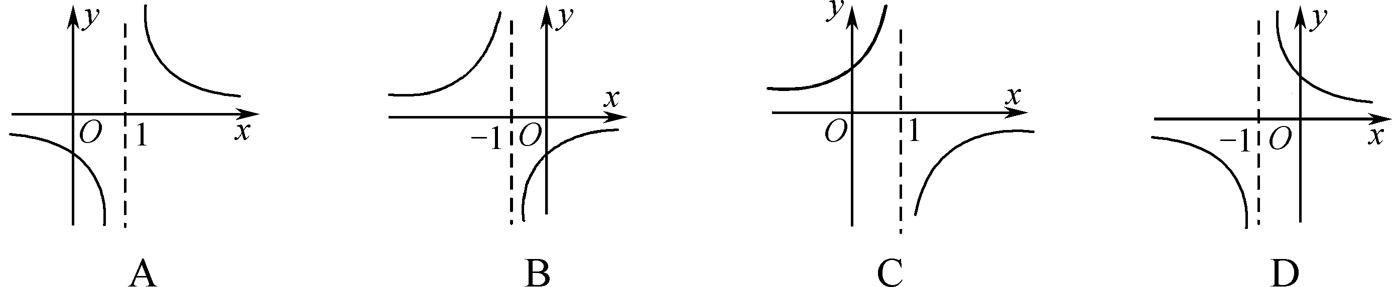

**3.** C　解析：∵ y＝－的渐近线为x＝1，

∴ 排除B，D.当x＞1时，y＜0，排除A，C项符合要求．

4 下列函数中，在定义域内既是奇函数又是增函数的是(　　)

A. f(x)＝x＋1 B. f(x)＝－x3

C. f(x)＝ D. f(x)＝x|x|

**4.** D　解析：对于A，f(x)＝x＋1为非奇非偶函数，不符合题意；对于B，f(x)＝－x3为幂函数，其定义域为**R**，是奇函数，且在**R**上为减函数，不符合题意；对于C，f(x)＝为反比例函数，为奇函数，且在其定义域上不具备单调性，不符合题意；对于D，f(x)＝x|x|，其定义域为**R**，有f(－x)＝(－x)|－x|＝－x|x|＝－f(x)，为奇函数，且f(x)＝在**R**上为增函数，符合题意．

5. 已知函数f(x)＝ax3＋bx＋＋5，且满足f(－3)＝2，则f(3)的值为(　　)

A. －2 B. 2 C. 7 D. 8

**5.** D　解析：令g(x)＝ax3＋bx＋，则f(x)＝g(x)＋5，由题意可知f(－3)＝g(－3)＋5＝2，据此可得g(－3)＝－3，由于函数g(x)是奇函数，故g(3)＝－g(－3)＝3，f(3)＝g(3)＋5＝3＋5＝8.

6. 已知函数f(x)＝2x＋3，若f(g(x))＝6x－7，则函数g(x)的解析式为(　　)

A. g(x)＝4x－10 B. g(x)＝3x－5

C. g(x)＝3x－10 D. g(x)＝4x＋4

**6** B　解析：将A选项代入f(x)得f(g(x))＝2(4x－10)＋3＝8x－17，排除；将B选项代入f(x)得f(g(x))＝2(3x－5)＋3＝6x－7，满足条件；将C选项代入f(x)得f(g(x))＝2(3x－10)＋3＝6x－17，排除；将D选项代入f(x)得f(g(x))＝2(4x＋4)＋3＝8x＋11，排除．

7. 设二次函数f(x)＝ax2－2ax＋c在区间[0，1]上单调递减，且f(m)≤f(0)，则实数m的取值范围是(　　)

A. (－∞，0] B. [2，＋∞)

C. (－∞，0]∪[2，＋∞) D. [0，2]

**7.** D　解析：因为二次函数f(x)＝ax2－2ax＋c在区间[0，1]上单调递减，对称轴是直线x＝1，所以a＞0，即函数图象的开口向上，所以f(0)＝f(2)，则当f(m)≤f(0)时，有0≤m≤2.

8. 已知f(x)是定义域为[－3，3]的奇函数， 当－3≤x≤0时， f(x)＝x2－2x，则不等式f(x＋1)>f(3－2x)的解集是(　　)

A. [0，2] B. [0，) C. (－∞，) D. (，＋∞)

**8.** B　解析：当－3≤x≤0时， f(x)＝x2－2x，可得f(x)在－3≤x≤0上为减函数，又f(x)是奇函数，∴f(x)在[－3，3]上单调递减，∴ f(x＋1)＞f(3－2x)等价于∴ 解得0≤x＜.

9. 已知奇函数g(x)是**R**上的减函数，且f(x)＝g(x)＋2，若f(m)＋f(m－2)＞4，则实数m的取值范围是(　　)

A. (－∞，1) B. (－∞，3) C. (1，＋∞) D. (3，＋∞)

**9.** A　解析：∵ 奇函数g(x)是定义在**R**上的减函数，且f(x)＝g(x)＋2，若f(m)＋f(m－2)＞4，则g(m)＞－g(m－2)＝g(2－m)，∴ m＜2－m，解得m＜1.

（多选）10 下列函数，在区间(0，＋∞)上是增函数的是(　　)

A. y＝－|x| B. y＝－ C. y＝1－x D. y＝x2＋x

**10.** BD　解析：A中当x>0时，y＝－x为减函数；B中y＝－在区间(0，＋∞)上为增函数；C中斜率k＝－1＜0，为减函数；D中对称轴为直线x＝－，所以在区间(0，＋∞)上为增函数．

（多选）11. 定义在**R**上的奇函数f(x)为减函数，若a＋b≤0，则下列不等式成立的是(　　)

A. f(a)f(b)≤0　 B. f(a)＋f(b)≤f(－a)＋f(－b)

C. f(b)f(－b)≤0　 D. f(a)＋f(b)≥f(－a)＋f(－b)

**11.** CD　解析：若a＋b≤0，则a≤－b，b≤－a.因为f(x)为**R**上递减的奇函数，所以f(a)≥f(－b)，f(b)≥f(－a)，所以f(a)＋f(b)≥f(－a)＋ f(－b)，故D正确；因为f(－b)＝－f(b)，所以f(b)·f(－b)＝－f(b)f(b)≤0，故C正确．其余错误．

（多选）12. 已知函数f(x)＝3－2|x|，g(x)＝x2，构造函数F(x)＝则函数y＝F(x)(　　)

A. 有最大值1 B. 有最小值－1

C. 无最小值 D. 有最小值1

**12.** AC　解析：由g(x)－f(x)＝x2－3＋2|x|>0，得|x|>1；

故F(x)＝

F(x)的图象如图：

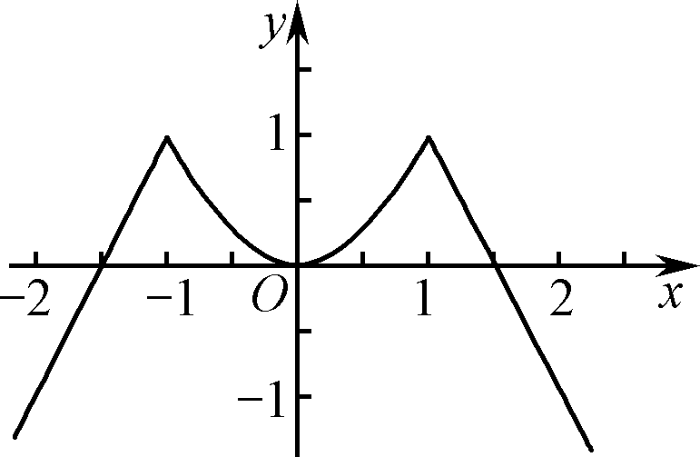

通过图象观察可得F(x)有最大值1，没有最小值．

（多选）13. 下列函数中，对任意x，满足2f(x)＝f(2x)的是(　　)

A. f(x)＝|x| B. f(x)＝－2x C. f(x)＝x－|x| D. f(x)＝x－1

**13.** ABC　解析：代入逐一验证即可得．

（多选）14. 设函数f(x)＝则使得f(m)＝1成立的m的值可以是(　　)

A. 10 B. 0 C. 1 D. －2

**14.** ABD　解析：当m＜1时，f(m)＝(m＋1)2＝1，∴ m＝－2或m＝0，当m≥1时，f(m)＝4－＝1，∴ m＝10，综上，m的取值为－2，0，10.

（多选）15. 定义在**R**上的奇函数f(x)满足f(＋x)＝f(－x)，且在区间上单调递增，则下列式子正确的是(　　)

A. f(0.3)＜f(2) B. f()＜f(0.3)

C. f(2)＜f(0.3) D. f()＜f(2)

**15.** BCD　解析：∵ 对称轴为x＝，函数f(x)为奇函数，f(0)＝0，∴ f(2)＝0，f(0.3)＞f()，∴ f()＜f(2)＜f(0.3)．

16. 函数f(x)＝的定义域为________．

**16.** (－∞，－4)∪(－4，1]　解析：由⇒x≤1，x≠－4，故定义域为(－∞，－4)∪(－4，1]．

17. 函数f(x)＝的最大值为________．

**17.** 2　解析：当x≥1时，函数f(x)＝为减函数，所以f(x)在x＝1处取得最大值，为f(1)＝1；当x＜1时，易知函数f(x)＝－x2＋2在x＝0处取得最大值，为f(0)＝2.故函数f(x)的最大值为2.

18. 已知函数y＝f(x)，y＝g(x)，两者的定义域都是I，若对于任意x∈I，存在x0，使得f(x)≥f(x0)，g(x)≥g(x0)，且f(x0)＝g(x0)，则称f(x)，g(x)为“兄弟函数”．已知函数f(x)＝x2＋2px＋q(p，q∈**R**)，g(x)＝是定义在区间上的“兄弟函数”，则p＋q＝________，函数f(x)在区间上的最大值为________．

**18.** 5　　解析：由题意，g(x)＝＝x＋－1，易知g(x)在上单调递减，在(2，3]上单调递增，则g(x)在上的最小值为g(2)＝2＋－1＝3.所以f(x)在x＝2时取得最小值3.故解得所以p＋q＝5，f(x)＝x2－4x＋7＝(x－2)2＋3，故当x＝时，f(x)取得最大值为f()＝(－2)2＋3＝.

19. 若不等式a≥x2－4x＋2对一切x∈[0，3]恒成立，则实数a的取值范围是________．

**19.** [2，＋∞)　解析：a≥x2－4x＋2，设函数f(x)＝x2－4x＋2 ，即求函数的最大值，f(x)＝x2－4x＋2＝(x－2)2－2，x∈[0，3]，f(x)max＝f(0)＝2，故a≥2.

20. 定义在区间[a－1，2a]上的函数f(x)＝ax2＋bx＋3x＋b的图象关于y轴对称，则函数f(x)＝________________，它的单调递减区间为________．

**20.** x2－3(－≤x≤)　　解析：由f(x)的图象关于y轴对称知，f(x)是偶函数，∴ 解得∴ f(x)＝x2－3(－≤x≤)，函数f(x)的单调递减区间为.

21. 已知函数f(x)＝若f(2－a2)＞f(a)，则实数a的取值范围是________．

**21.** (－2，1)　解析：因为f(－x)＝－f(x)，所以f(x)为奇函数．因为当x∈[0，＋∞)时，f(x)为增函数，所以f(x)在**R**上是增函数．因为f(2－a2)＞f(a)，所以2－a2＞a，所以a2＋a－2＜0，解得－2＜a＜1，所以实数a的取值范围是(－2，1)．

22. (本小题满分12分)

已知函数f(x)＝－(a＞0，x＞0)．

(1) 求证：f(x)在(0，＋∞)上是单调递增函数(用定义证明)；

(2) 若f(x)在上的值域是，求a的值．

**22.** (1) 证明：设0＜x1＜x2，则x1－x2＜0，x1x2＞0.

∵ f(x1)－f(x2)＝(－)－(－)＝－＝＜0，

∴ f(x1)＜f(x2)，

∴ f(x)在(0，＋∞)上是单调递增函数．

(2) 解：∵ f(x)在(0，＋∞)上单调递增，

∴ f(x)在上单调递增，

∴ f()＝－2＝，f(2)＝－＝2，故a＝.

23. (本小题满分12分)

已知函数f(x)＝，x∈**R**.

(1) 当x∈[0，1]时，论证f(x)的单调性；

(2) 当x∈[－2，2]时，求函数的值域．

**23.** 解：(1) 当0≤x1＜x2≤1时，x1－x2＜0，

f(x1)－f(x2)＝－＝

＝.

∵ x1－x2＜0，1－x1x2＞0，∴ f(x1)－f(x2)＜0，即f(x1)＜f(x2)，

∴ f(x)在区间[0，1]上为增函数．

(2) 当x＞1时，可证得函数f(x)为单调减函数，

∵ f(－x)＝＝－f(x)，∴ f(x)为奇函数，

则f(x)max＝f(1)＝1，f(x)min＝f(－1)＝－1，

∴ 当x∈[－2，2]时，函数的值域为[－1，1]．

24. (本小题满分12分)

如图，在长为6千米的河流OC的一侧有一条观光带，观光带的前一部分为曲线段OAB，设曲线段OAB为函数y＝ax2＋bx＋c(a≠0)，x∈[0，3](单位：千米)的图象，且图象的最高点为A(2，4)，观光带的后一部分为线段BC.

(1) 求图象为曲线段OABC的函数y＝f(x)，x∈[0，6]的解析式；

(2) 计划在河流OC和观光带OABC之间新建一个如图所示的矩形绿化带MNPQ，绿化带由线段MQ，QP，PN构成，其中点P在线段BC上．设OM长为t(单位：千米)，则当t为多少时，绿化带的总长度最长？

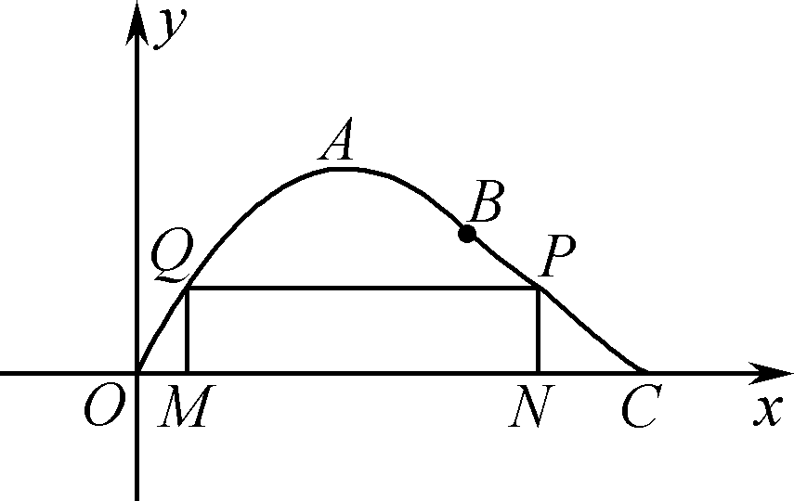

**24.** 解：(1) 因为曲线段OAB过点O，且最高点为A(2，4)，

所以解得

所以当x∈[0，3]时，y＝－x2＋4x.

因为后一部分为线段BC，B(3，3)，C(6，0)，所以当x∈[3，6]时，y＝－x＋6.

综上，f(x)＝

(2) 设OM＝t(0<t≤1)，则MQ＝PN＝－t2＋4t，

由PN＝－t2＋4t＝－x＋6，得x＝t2－4t＋6，点N(t2－4t＋6，0)，

所以QP＝t2－5t＋6，

所以绿化带的总长度y＝2(－t2＋4t)＋(t2－5t＋6)＝－t2＋3t＋6，

而y＝－(t－)2＋在(0，1]上单调递增，所以当t＝1时，ymax＝8.

即当t长为1千米时，绿化带的总长度最长．

25. (本小题满分12分)

已知函数f(x)＝x|x－a|＋x(a∈**R**)．

(1) 若函数f(x)是**R**上的奇函数，求实数a的值；

(2) 若对于任意x∈[1，2]，恒有f(x)≥2x2，求实数a的取值范围；

(3) 若a≥2，函数f(x)在区间[0，2]上的最大值为4，求实数a的值．

**25.** 解：(1) 因为函数f(x)是**R**上的奇函数，所以f(－x)＝－f(x)，

即－x|－x－a|－x＝－x|x－a|－x，亦即|－x－a|＝|x－a|恒成立，所以a＝0.

(2) 对任意的x∈[1，2]，恒有f(x)≥2x2，

即x|x－a|＋x≥2x2，整理得|x－a|≥2x－1.

因为x∈[1，2]，所以2x－1>0，

所以x－a≥2x－1或x－a≤－(2x－1)，

即a≤－x＋1或a≥3x－1，解得a≤－1或a≥5.

因此，实数a的取值范围是(－∞，－1]∪[5，＋∞).

(3) 因为a≥2，x∈[0，2]，所以x－a≤0，所以f(x)＝x(－x＋a)＋x＝－x2＋(a＋1)x.

因为当≥2，即a≥3时，y＝f(x)在[0，2]上单调递增，

所以f(x)max＝f(2)＝2a－2.

令2a－2＝4，解得a＝3，符合条件；

当0<<2，即2≤a<3时，

函数y＝f(x)在上单调递增，在上单调递减，

此时f(x)max＝f()＝＝4，解得a＝3或a＝－5.

因为2≤a<3，所以3和－5均不成立，需要舍弃．

综上所述，实数a的值为3.

26. (本小题满分12分)

已知二次函数f(x)＝ax2＋bx(a，b是常数，且a≠0)满足条件：f(2)＝0，且方程f(x)＝x有两个相等实根．

(1) 求f(x)的解析式；

(2) 是否存在实数m，n(m＜n)，使f(x)的定义域和值域分别为[m，n]和[2m，2n]？若存在，求出m，n的值；若不存在，请说明理由.

**26.** 解：(1) 方程f(x)＝x，即ax2＋bx＝x，亦即ax2＋(b－1)x＝0，

由方程有两个相等实根，得Δ＝(b－1)2－4a×0＝0，

∴ b＝1　①.

由f(2)＝0，得4a＋2b＝0　②.

由①②，得a＝－，b＝1，

故f(x)＝－x2＋x.

(2) 假设存在实数m，n满足条件，由(1)知，f(x)＝－x2＋x＝－(x－1)2＋≤，则2n≤，即n≤.

∵ f(x)＝－(x－1)2＋的对称轴为直线x＝1，

∴ 当n≤时，f(x)在[m，n]上为增函数．

于是有

即

∵ m＜n≤，∴

故存在实数m＝－2，n＝0，使f(x)的定义域为[m，n]，值域为[2m，2n]．

已知函数f(x)是定义在(－1，1)上的奇函数，且它是单调增函数，若f(1－m)＋f(1－m2)>0，求实数m的取值范围．

27某公司生产某种产品的速度为x千克/小时，每小时可获得的利润是(15x＋1－)元，其中x∈[1，10]．

(1) 要使生产该产品每小时获得的利润为60元，求每小时生产多少千克；

(2) 要使生产400千克该产品获得的利润最大，问：此公司每小时应生产多少千克产品？并求出最大利润．

**27.** 解：(1) 当每小时获得的利润为60元时，15x＋1－＝60，得15x2－59x－4＝0，所以x1＝4，x2＝－.又因为1≤x≤10，所以x＝4.

答：每小时生产4千克，利润为60元．

(2) 设生产400千克产品获得的利润为y元，则y＝(15x＋1－)＝－＋＋6 000，

y＝－1 600(－)2＋6 025 ，

当＝，即x＝8时，可知1≤8≤10，所以当x＝8时，ymax＝6 025.

答：要使生产400千克该产品获得的利润最大，该公司每小时应生产8千克产品，获得的最大利润为6 025元．

28 (本小题满分12分)

已知函数f(x)＝为**R**上的奇函数，且f()＝.

(1) 求函数f(x)的解析式；

(2) 若f(x)≤m2－在区间[2，4]上恒成立，求m的取值范围．

**28.** 解：(1) ∵ f(－x)＝－f(x)，∴ f(－x)＋f(x)＝0，∴ ＋＝0对一切x成立，即＝0恒成立，∴ b＝0，

∴ f(x)＝.又f()＝，∴ a＝1，∴ f(x)＝.

(2) 在区间[2，4]上任取x1，x2，且2≤x1<x2≤4，则f(x1)－f(x2)＝－＝

＝

＝.

∵ 2≤x1<x2≤4，∴ x2－x1＞0，x1x2－1＞0，∴ f(x1)＞f(x2)．

则函数f(x)在[2，4]上单调递减，

∴ f(x)max＝f(2)＝.

若f(x)≤m2－在区间[2，4]上恒成立，f(x)max≤m2－，即≤m2－，

∴ m2≥1，∴ m≤－1或m≥1，∴ m的取值范围是(－∞，－1]∪[1，＋∞)．

29. (本小题满分12分)

已知函数f(x)＝(x＞0)．

(1) 若0＜a＜b，且f(a)＝f(b)．

① 求＋的值；

② 求＋的最小值．

(2) 一个定义域为D的函数g(x)，若存在区间[m，n]⊆D，当x∈[m，n]时，g(x)的值域为[m，n]，我们就称函数g(x)是D上的“保域函数”，区间[m，n]叫作“等域区间”．试判断函数f(x)是否为(0，＋∞)上的“保域函数”．若是，求出它的“等域区间”；若不是，请说明理由．

**29.** 解：(1) 由题意，得

f(x)＝

∴ f(x)在(0，)上为减函数，在[，＋∞)上为增函数．

① ∵ 0＜a＜b，且f(a)＝f(b)，

∴ 0＜a＜＜b，∴ f(a)＝－2，f(b)＝2－.

∴ －2＝2－，即＋＝4.

② 由①知＝4－，∴ ＋＝＋2(4－)2＝－＋32＝3(－)2＋.

∵ 0＜a＜，＞2，∴ 当＝时，3(－)2＋取得最小值.

∴ ＋的最小值是.

(2) 不是．理由：设存在区间[m，n]⊆(0，＋∞)，当x∈[m，n]时，f(x)的值域为[m，n]，则n＞m＞0.

∵ f()＝0，∴ ∉[m，n]．

① 若[m，n]⊆(0，)，则由f(x)在(0，]上为减函数，可得解得m＝n＝－1或m＝n＝－－1，均不满足＞n＞m＞0；

② 若[m，n]⊆(，＋∞)，则由f(x)在[，＋∞)上为增函数，可得解得m＝n＝1，也不满足n＞m＞0.

综上，不存在区间[m，n]⊆(0，＋∞)，当x∈[m，n]时f(x)的值域为[m，n]．因此，f(x)不是(0，＋∞)上的“保域函数”．

30. (本小题满分12分)

已知函数f(x)对一切实数x，y都有f(x＋y)－f(y)＝x(x＋2y＋1)成立，且f(1)＝0.

(1) 求f(0)的值；

(2) 求f(x)的解析式；

(3) 已知a∈**R**，设P：当0＜x＜时，不等式f(x)＋3＜2x＋a恒成立；Q：当x∈[－2，2]时，g(x)＝f(x)－ax是单调函数．如果满足P成立的a的集合记为A，满足Q成立的a的集合记为B，求A∩(∁**R**B)(**R**为全集)．

**30.** 解：(1) 令x＝－1，y＝1，则由已知可得f(0)－f(1)＝－(－1＋2＋1)，

∴ f(0)＝－2.

(2) 令y＝0，则f(x)－f(0)＝x(x＋1)．

∵ f(0)＝－2，∴ f(x)＝x2＋x－2.

(3) 不等式f(x)＋3＜2x＋a即x2＋x－2＋3＜2x＋a，

也就是x2－x＋1＜a.

由于当0＜x＜时，＜x2－x＋1＜1，

又x2－x＋1＝(x－)2＋＜a恒成立，故A＝{a|a≥1}．

g(x)＝x2＋x－2－ax＝x2＋(1－a)x－2，对称轴为直线x＝.

又g(x)在[－2，2]上是单调函数，故有≤－2或≥2，故B＝{a|a≤－3或a≥5}，∴∁**R**B＝{a|－3＜a＜5}，∴ A∩(∁**R**B)＝{a|1≤a＜5}．